Séquence 5

L'arbre généalogique
et
La dynastie belge

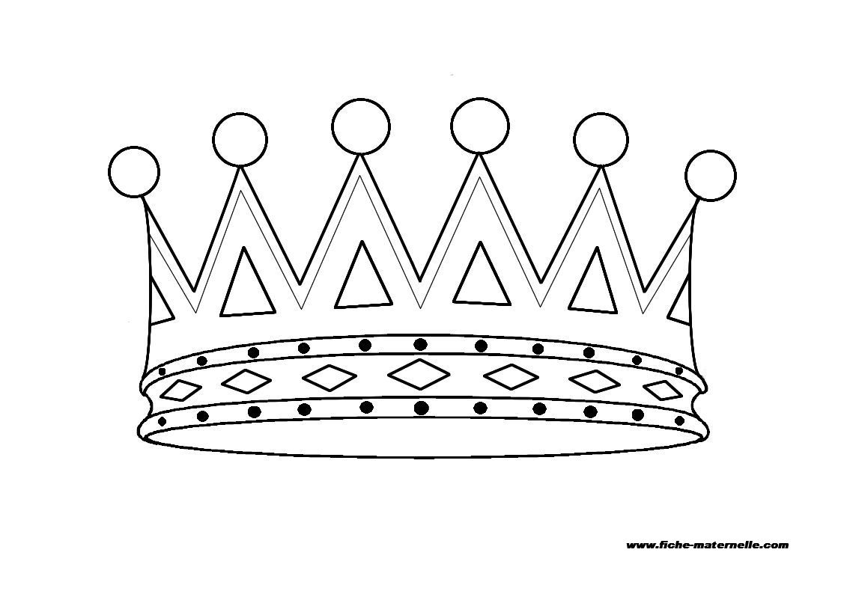

Compétences :

- Utiliser des repères de temps, compléter une ligne du temps et un arbre généalogique.
- Lire un écrit à caractère informatif et y repérer les informations nécessaires.
- Lire un arbre généalogique et y repérer les informations nécessaires.
- Savoir comprendre et construire un arbre généalogique.

- Que fête-t-on le 15 novembre ?
La fête de la dynastie

- Pour commencer, un peu d’histoire …

La Belgique est un royaume. Il n’en a pas toujours été ainsi. La Belgique n’est devenue indépendante qu’en ………………………………………… . Notre pays a alors reçu un nouveau chef : le ………………………………………… ! Depuis 1866, en Belgique, on célèbre la Fête du Roi le …………………………………………, le jour de la Saint- ………………………………………… (nom des deux premiers rois) dans le calendrier liturgique germanique, et de la Saint Albert dans le calendrier général. Baudouin Ier a décidé en 1951 de ne pas changer cette date. Auparavant, la cérémonie consistait en un Te Deum à la Cathédrale Saints-Michel-et-Gudule. Dans un souci de laïcisation, la fête à caractère religieux se double d'une séance d'hommage au palais de la Nation à laquelle les souverains n'assistent pas. Durant la régence du prince Charles (1944-1950), cette fête s'appelait Fête de la …………………………………………. Cette date a aussi été choisie comme jour de fête de la Communauté germanophone.

- Les rois : Complètes grâce au document n° 1 et 2

Depuis 1831, la Belgique a eu six rois :
Le premier roi : 1831
LÉOPOLD 1ER + Louise Marie d’Orléan (………… – …………) (1812 - 1850)

_...................................................................................................................................................

Le deuxième roi : fils de Léopold 1er
LÉOPOLD II + Marie-Henriette d’Autriche
(………… – …………) (1836 - 1902)

- ....................................................................... - .....................................................................
- ………………………………………………………………….

Le troisième roi : neveu de Léopold II :
ALBERT 1ER + Elisabeth de Bavière
(………… – …………) (1876-1965)
- ....................................................................... - .....................................................................
- ………………………………………………………………….

Le quatrième roi : fils d’Albert 1er :
LÉOPOLD III + Astrid de Suède
(………… – …………) (1905-1935)

_...................................................................................................................................................
_ ..................................................................................................................................................

Le cinquième roi : fils de Léopold III :
BAUDOUIN 1ER + Fabiola de Mora y Aragon
(………… – …………) (1928 - …)

_...................................................................................................................................................
_...................................................................................................................................................
_...................................................................................................................................................

Le sixième roi : frère de Baudouin :
ALBERT II + Paola Ruffo di Calabria
(1934 - …) (1937 - …)

_...................................................................................................................................................
_...................................................................................................................................................

- Lignes du temps et arbres généalogiques:

- Ecris le nom des 6 rois de Belgique dans l’ordre.

1 _______________
2 _______________

3 _______________
4 _______________

5 _______________
6 _______________

- Ecris le nom des 6 rois de Belgique en dessous de leurs photos.
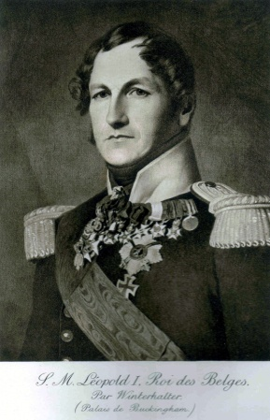  …………………… | 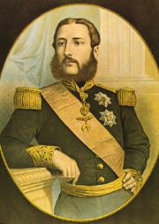  ……………………………… | 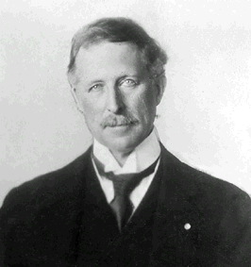  ……………………………..
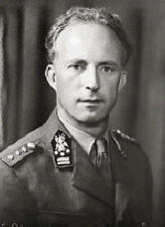  ……………………………… | 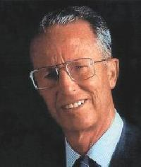  ……………………………. | 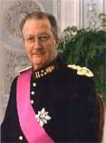  ……………………………..

c.Observe l’arbre généalogique de la famille royale doc n° 3 et réponds aux questions.

1. Les soeurs de Gabriel sont : _____________________ ______________________
2. Le cadet ou la cadette (= le plus jeune) de la famille est :
_______________________________
3. Le mari de Claire c’est : _____________________
4. Le père d’Astrid c’est : __________________
5. La grand-mère d’Emmanuel c’est : ___________________
6. La femme de Philippe c’est : _________________
7. Les frères d’Elisabeth sont : ____________________ _________________
8. La plus jeune soeur d’Amedéo c’est : _______________
9. Le frère de Philippe c’est : ________________
10. La soeur de Philippe et Laurent c’est : ______________
11. Albert et Paola ont ____ enfants et _____ petits-enfants.
12. Le frère aîné de Laurent c’est _______________
13. La cousine la plus âgée de Gabriel c’est : ________________
14. Les 2 oncles de Louise sont : _________________ _________________
15. Les 2 tantes d’Emmanuel sont : _________________ _________________
16. 2 des cousines de Louise sont : ____________________ ____________________
17. Louise est la __________ de Philippe.
18. 2 des cousins de Gabriel sont : ____________________ ____________________
19. Astrid est la __________ d’Elisabeth.
20. Gabriel est le __________ de Laurent.
21. Les parents de Nicolas et Aymeric sont : _______________ et _____________
d. Sur cette ligne du temps, colorie les années de règne des rois des Belges.
- Léopold I en noir,
- Léopold II en jaune,
- Albert I en rouge,
- Léopold III en vert,
- Baudouin I en bleu,
- Albert II en orange.

e. Les années de règne de nos rois. Colorie sur chaque ligne les années de règne de 1 roi. Commence du 1ère au 6ème
f. Vocabulaires généalogie :

- Un arbre généalogique, c’est quoi? Document 4

- Complète les phrases avec les bons prénoms.

Justine est la fille de ………………… et ………………… .
Les parents de Julien sont ………………… et ………………… .
André est le père de ………………… .

- Réponds aux questions suivantes.

Qui est la grand-mère maternelle de Justine ? …………………………………………………………………………….
Comment s’appelle l’enfant de Maryse ?
…………………………………………………………………………….
Qui est le grand-père paternel de Justine ? …………………………………………………………………………….

- Complète cet arbre généalogique avec les mots :

enfant, grand-mère, grand-père, mère, père

- Fais ce qui est demandé dans les consignes suivantes :

- Colorie en jaune la grand-mère paternelle de l’enfant.
- Colorie en vert le grand-père maternel de l’enfant

- Lis le texte puis complète l’arbre généalogique avec le nom et la date de naissance des membres de la famille.

Marion est née le 12 octobre 1991. Son petit frère Joseph est né le 24 mai 1994.

Son père, Michel Bonpuy, est né le 22 janvier 1960 et sa mère, Valérie, a vu le jour le 12 juillet 1962.

Les parents de Michel sont : Jacqueline qui est née le 5 février 1936 et Daniel qui est né le 30 mars 1936.

Les parents de Valérie se nomment Flavie, née le 11 avril 1939, et Pierre, né le 21 aout 1936.

- À l’aide de cet arbre généalogique, écris son initiale sous chaque personnage. L’initiale est la première lettre du prénom d’une personne.

Illustration issue de : Je révise par les mots croisés 7-8 ans, Retz

- Complète l’arbre généalogique de la famille en plaçant les prénoms manquants.

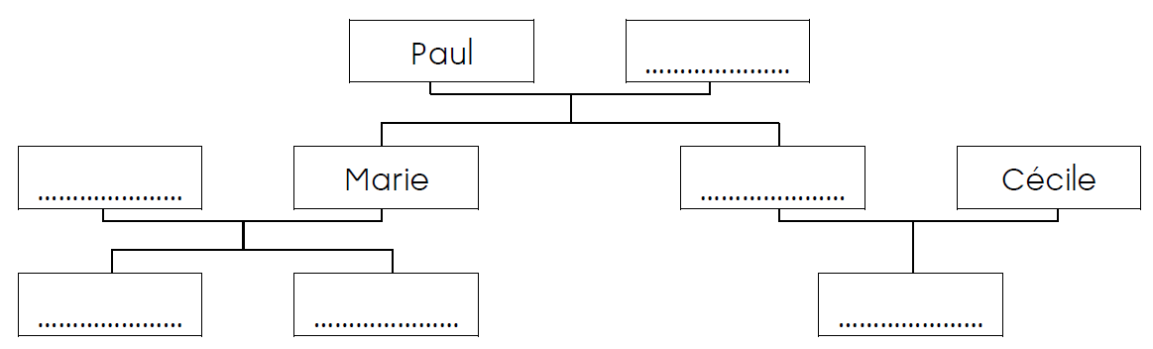

- Réponds aux questions :

Lucie est la fille de | ………………… | Paul est le grand-père | …………………
Pierre est le frère de | ………………… | Lucie est la petite-fille de | …………………
Claudine est la mère de | ………………… | Théo est le frère de | …………………
Claudine est la mère de | ………………… | Natacha est la nièce de | …………………

- Réponds aux questions.

Qui est le père de Natacha? | …………………………… | Qui est le grand-père de Lucie ? | ……………………………
Qui est la mère de Théo ? | …………………………… | Qui est le mari de Cécile ? | ……………………………
Qui est le père de Marie ? | …………………………… | Qui est la soeur de Théo ? | ……………………………
Qui est la tante de Lucie ? | …………………………… | Qui est la cousine de Natacha ? | ……………………………

